Mobiel internetverbruik

Gebruik hiervoor het schema verbruik in de internet databank op poort 54321. Zorg eerts dat je dit schema en de tabellen lokaal op je databank hebt staan.

Inleiding

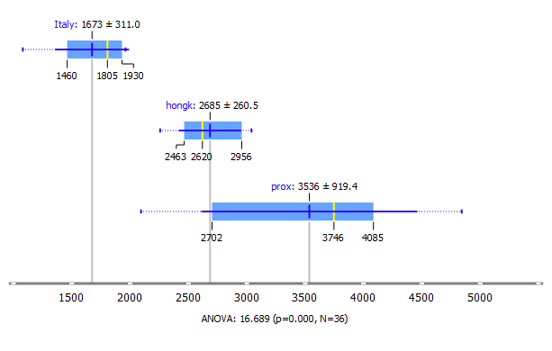

* Zijn er verschillen tussen het internet verbruik in de 3 landen?

Ja

|  |  |
| --- | --- |
| **NOTE** | Bij de data van proximus neem je de som van de twee kolommen. |

Hieronder enkel de data van Hong Kong.

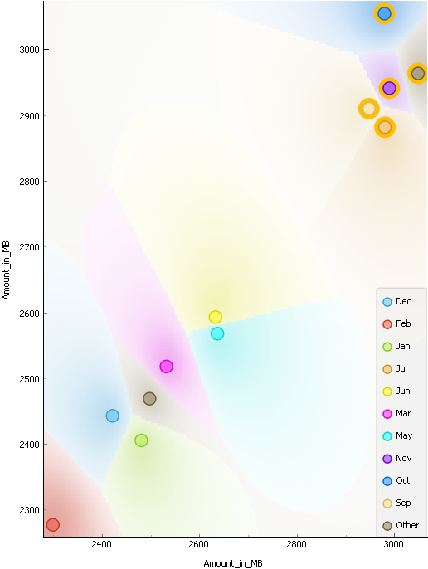

* Wat is er in Hongkong in de zomer van 2019 gebeurt?

Enkele stappen om dit na te gaan:

Views

1. Maak een view aan die het gemiddelde verbruik en standaardafwijking van de 3 landen toont. (Tip: verzamelingen en de bijhorende operatoren)

CREATE VIEW gemiddelde_en_stdev AS

SELECT

AVG(verbruik) AS gemiddeld_verbruik,

STDDEV(verbruik) AS standaardafwijking_verbruik

FROM

(SELECT verbruik FROM data WHERE land = 'land1'

UNION ALL

SELECT verbruik FROM data WHERE land = 'land2'

UNION ALL

SELECT verbruik FROM data WHERE land = 'land3') AS subquery;

1. Bekijk het gemiddeld verbruik voor de twee jaarhelften, dus van januari tot juni samen enerzijds en juli tot december samen anderzijds. (In plaats van 12 gemiddelden, 2 gemiddelden).
   * Doe dit voor Hong Kong.
   * Doe dit voor de twee andere landen.
   * Wat merk je op?
     + twee gemiddelden hebt in plaats van 12

SELECT

land,

CASE

WHEN maand BETWEEN 1 AND 6 THEN 'Eerste helft'

WHEN maand BETWEEN 7 AND 12 THEN 'Tweede helft'

END AS jaarhelft,

AVG(verbruik) AS gemiddeld_verbruik

FROM

data

GROUP BY

land,

CASE

WHEN maand BETWEEN 1 AND 6 THEN 'Eerste helft'

WHEN maand BETWEEN 7 AND 12 THEN 'Tweede helft'

END;

Last updated 2024-03-04 13:34:05 +0100